Komentář k článku Quo vadis Li-Ion?, uveřejněném v časopisu RC modely 4/2019

Každý modelář – elektroletec, hledá pro napájení elektromotoru svého modelu ten nejvhodnější a nejvýkonnější akumulátor. Nabídka výrobců akumulátorů je velmi široká a jejich technické parametry se stále zlepšují. My, letečtí modeláři, používáme (snad výhradně) akumulátory typu LiPol, resp. LiIon. Oba typy mají své výhody, ale i nevýhody a tak každá zpráva o vylepšování jejich technických parametrů nás naplňuje očekáváním….

S napětím jsem tedy očekával novinky v technologii LiIon akumulátorů, které nám měly být sděleny v článku Quo vadis (kam kráčíš) LiIon? v RCm 4/2019. Článek jsem si přečetl a byl jsem velmi zklamán jeho obsahem i nepřesnostmi. Je to již rok po uveřejnění, ale pořád se s tím nemohu vyrovnat. Proto zde k jednotlivým částím článku (v době neletové koronavirové krize) přidávám komentář. Bude se Vám to číst dost špatně, ale jinak jsem to nevymyslel.

Článek budu doslovně přepisovat – originál textu bude v černé barvě a můj komentář kurzivou v barvě modré:

Asi největší rozdíl je v bezpečnosti provozu

Naprostý souhlas

Nechci se zabývat vyhořelými auty, protože to vznikne vždy chybou nabíjení a jako bývalý autoelektrikář jsem viděl, jak vypadá auto po puknutí přebíjené olověné autobaterie a vystříknutí horké kyseliny do motorového prostoru – také na odpis!
Auto může shořet i jinou příčinou, než vždy chybným nabíjením. Na Internetu byla uveřejněna řada videí shořelých elektroaut s bateriemi LiIon a to při haváriích, ale i samovolných vzplanutí v garáži, či na parkovišti. Už vím, že nesmím parkovat vedle elektroauta!

LiPol akumulátor tvoří „plastopytlík“ náchylný na mechanické poškození a hlavně díky použité technologii i na používání.
Obal LiPol akumulátoru je polymerový laminát, ale také jsem četl, že je to zevnitř izolovaný hliník. Použitá technologie LiPol má určité vlastnosti, které určují i jeho použití. Kdo se seznámil s vlastnostmi těchto akumulátorů a je svéprávný, tak se jistě nebude snažit podívat, z čeho se akumulátor skládá. Bezpečnostní upozornění bývá na každém akumulátoru, nebo v technické specifikaci výrobce. Příkladů, co se stane po poškození obalu LiPol akumulátoru bylo na Internetu umístěno dostatečné množství.
Akumulátor se v modelu umístí tak, aby byl co nejvíce chráněn před mechanickým poškozením ať už vibracemi, nebo možností posunu a narážením do ostrých hran. Dojde-li k menší havárii modelu, tak ji akumulátor většinou přečká, při větší havárii obvykle umisťujeme akumulátor spolu se zbytky modelu do tříděného odpadu.
V každém případě je akumulátor LiIon bezpečnější, než akumulátor LiPol.

Prostě ji škodí nejen deformace, ale i to, že ji nabíjíme, či vybíjíme.
Při čtení této věty jsem málem padl „na ústa“. To snad není možné. Na aku LiPol se chodíme jen dívat, ale nesmíme jej ani nabíjet, ani vybíjet? K čemu je vlastně akumulátor LiPol určen a proč jsme si jej vlastně kupovali?

Všichni vědí, že na deskách startovacích olověných baterií se při vybití pod 50% začínají tvořit sírany olova, které baterii ničí.
Jenom poznámka pro automobilisty: Při stavu nabití autobaterie na 50% je napětí baterie 12,24 až 12,4 V! To si málokdo z řidičů uvědomuje.

Ale totéž se děje v Lithiových bateriích. Vlivem použité technologie akumulátor při vybití pod určitou mez degraduje a zhoršují se tak jeho vlastnosti. A v polymerových akumulátorech navíc použitý elektrolyt mění fyzikálně-chemické vlastnosti a začíná zplyňovat.
Ale, no tak!? LiIon akumulátory mají elektrolyt z agresivních organických rozpouštědel (tekutý) a LiPol mají elektrolyt konzistence gelu. Přesné složení se asi nedovíme. Při každém chemickém procesu vznikají v elektrolytu akumulátoru změny (i v olověném autoakumulátoru), které závisí na velikosti nabíjení i vybíjení. Změny v elektrolytu vznikají tedy i u akumulátorů LiIon! V současné době je vidět jen malý rozdíl mezi akumulátory LiIon a LiPol, v podstatě se jedná jen o způsob zapouzdření. V netbooku, v telefonu i v jiných zařízeních máte, jak autor píše „plastopytlík“, ale je na něm napsáno LiIon.
Každý akumulátor (včetně olověného, či LiIon, který je vybíjen pod určitou mez stanovenou jeho výrobcem) degraduje, snižuje se jeho kapacita, vnitřní odpor, i životnost.
Co se týče zplyňování – viz dále …

A totéž se děje i při zahřátí.
To se děje ve všech druzích akumulátorů.

To znamená, že LiPol akumulátor nesmí zůstat delší dobu ani nabitý, ani vybitý a zahřát se také nesmí.
Druhý pád na „ústa“. To je jako v té pohádce…ani bosá, ani obutá, ani oblečená, ani nahá…, tak jaký vlastně může LiPol být? A může vůbec být?
Kdo létá s LiPol akumulátory soutěžně (ale i rekreačně), tak ví, že se za provozu zahřívají, někdy až moc, podle velikosti vnitřního odporu a odebíraného proudu. A přece fungují! „Soutěžní letci“ zakazuje se Vám LiPol akumulátory zahřívat!

Li-Ion akumulátor tvoří podobný základ, ale stočený do válečku a vsunutý do kovového válcového obalu (v telefonech jsou i ploché obaly).
Tak je to LiIon, nebo LiPol, když je v plochém „plastopytlíkovém“ obalu? Rozměry kovového obalu, ϕ18x65 mm, jsou při současně používaných materiálech článků, limitujícím faktorem při snaze výrobců o zvyšování kapacity, i maximálního proudového zatížení. Proto se setkáváme s LiIon technologií v „plastopytlíkovém“ obalu, který se dá snadno přizpůsobit požadavkům výrobců elektronických zařízení a podstatně lépe „zaplňuje“ vyhrazený prostor pro baterii.

Protože uvnitř už žádný pevný obal není, hmotností se dnes už oba typy neliší, naopak LiIon vychází i přes pevný obal lehčí.
A v LiPol je další pevný obal? Stejně jako v LiIon tak i v LiPol je pouze kladná a záporná elektroda s elektrolytem. Co se týče hmotnosti, tak k tomu se dostaneme v komentáři na příslušném místě.

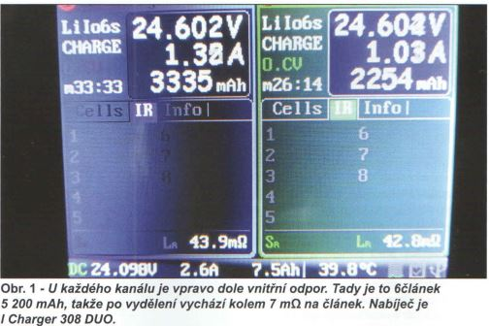
Na fotografii je displej nabíječky s důrazem na hodnoty vnitřního odporu LiIon aku 5200 mAh.

Můj názor je, že fotografie jen zvětšuje plochu stránky a je v tomto článku naprosto zbytečná.

Dovolím si tvrdit, že uváděný vnitřní odpor je pouze informativní a dost vzdálený hodnotě získané metodou, kterou uvádí mezinárodní norma IEC/EN 61960.

Čím se ale liší, jsou fyzikálně chemické vlastnosti. Odlišné elektrody iontového akumulátoru netrpí tolik na degradaci a elektrolyt nezplynuje.
Odlišné elektrody sice v akumulátorech jsou, nevím ale, jestli více trpí na degradaci ty LiPol. Autor článku to určitě ví? Preferuji jen hodnověrná měření. Elektrolyt zplynuje u obou typů akumulátorů. Obaly LiPol se někdy „nafukují“, což je dáno velikostí nabíjecího i vybíjecího proudu, teplotou a kvalitou chemického složení elektrod i elektrolytu různých výrobců. Mám několik akumulátorů od různých výrobců, ale že by se nafukovaly, tak to ne. Je potřeba se o ně dobře starat a nepřetěžovat je ani velkými nabíjecími, ale i vybíjecími proudy. Pokud by se moje aku nafukovaly, tak je buď z trupu nevytáhnu, nebo dojde k destrukci trupu.
Akumulátory LiIon se nenafukují, protože mají pevný kovový obal, ale hlavně proto, že mají vložený přetlakový ventil! Když tlak uvnitř akumulátoru nebezpečně stoupne, tak si příslušný článek „odfoukne“.
Na tuto konstrukční úpravu LiIon upozornil jediný z autorů článků o JETI Power Ion akumulátorech RNDr. Hubáček
.
Co je ale největším rozdílem v konstrukci iontového akumulátoru, je vložená pojistka. Ta odpojí akumulátor při průchodu proudu nad bezpečnou mez (zkratu), nebo zvýšením napětí při nabíjení nad bezpečnou mez. Jediná její nevýhoda je, že toto odpojení je navždy.
Ochrana před zkratem a příliš vysokým nabíjecím napětím je chvályhodná. Ale že má aku LiIon vložením pojistky a její následnou aktivací, (která vede ke znehodnocení článku) jen tuto jedinou nevýhodu, bych neřekl. Vložená pojistka totiž také zvyšuje vnitřní odpor článku, uvádí se, že až o třetinu.

Některé akumulátory mají i tepelnou a tentokrát vratnou pojistku proti přehřátí. Ale opravdu jen některé.
Obvykle je teplota jednotlivých článků LiIon v elektronických zařízeních sledována termistory, které v případě zvýšení teploty aku přes další elektronické obvody sníží nabíjecí (i vybíjecí?) proud.

Oproti LiPol akumulátoru ten LiIon může zůstat delší dobu nabitý, ale i vybitý (tedy ne, že by mu to nějak prospívalo).
Dokonce LiIon akumulátor docela bez problémů „rozchodí“ úplné vybití na nulu. Samozřejmě s podmínkou podstatného snížení životnosti.
Pokud nebude akumulátoru něco prospívat, tak to nebudu dělat. Úplné vybití aku na nulu je známkou nedbalého, až laxního přístupu modeláře k věci, která má dost vysokou finanční hodnotu (tedy jak pro koho). Akumulátor, který byl vybit až na nulové napětí, bych do modelu už z bezpečnostních důvodů nedával.

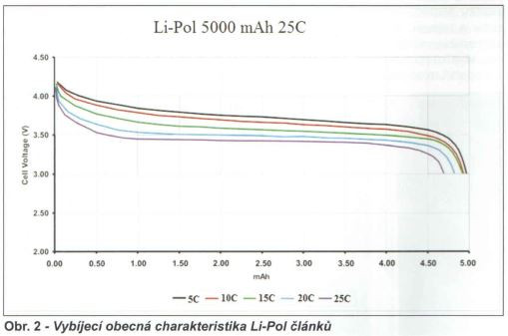
Obrázek č. 2 má stejné poslání jako Obrázek č. 1 – tedy zaplnit plochu stránky.

Vybíjecí obecná charakteristika LiPol je pravděpodobně převzata od jiného autora (zdroj neuveden).

Pokud má článek o LiIon bateriích za účel vyzdvihnout jejich vlastnosti, tak bych uvítal, aby byly uvedeny (pro porovnání) vybíjecí charakteristiky LiIon a LiPol v jednom grafu.

Kapacita

Když shrnu využitelnou kapacitu, je na tom LiIon akumulátor podstatně lépe – dá se nabít na 100% a vybít na 20%. To je využitelných 80% kapacity.
To není ani pro LiPol žádný problém, ani omezení.

LiPol se nabíjí na 90% a doporučené vybití na 40%. To je pouze 50% využitelné kapacity! Mluvíme samozřejmě o optimálních podmínkách, aby nám akumulátory co nejdéle vydržely.
Běžně LiPol nabíjím na 100% a létám do nastaveného vypínacího napětí na regulátoru 3,3 V/článek (někteří odvážlivci až do 3,0 V/čl.) při odebíraných proudech větších, než je schopen dát LiIon článek srovnatelné kapacity. Sdělení autora je zavádějící. Než vybíjet LiPol jen na 50% její kapacity, tak si koupím LiPol poloviční kapacity a budu tuto kapacitu využívat, a ještě ušetřím na ceně a hmotnosti elektroletu.
O využitelné kapacitě baterie 2600A si můžete přečíst v následujícím článku Test baterie JETI Power Ion 2600A mAh, 3S1P. Je to zajímavé!

Nabíjecí napětí

Příměsí sloučenin exotických prvků se neustále zvyšuje nabíjecí napětí LiPol akumulátorů za účelem dosažení ještě vyšší hustoty uložené energie. Tím vznikly dnešní Li-HV akumulátory. Co ale výrobci neřeknou, je to, že takovou úpravou článků podstatně snižují jejich životnost.
Do LiPol článků se (správně) přidávají vzácné prvky a jejich sloučeniny, takže již existují LiPol články s konečným nabíjecím napětím 4,35 V/článek. Tyto články se však mohou nabíjet také na konečné napětí 4,20 V/čl., čímž se může prodloužit jejich životnost. Ale o tom, že by se snižovala životnost při nabíjení článků na 4,35 V/čl., když jsou k tomu aku konstruovány, jsem ještě neslyšel. Vzhledem k jejich poměrně krátké době používání bude nutné nasbírat nějaké zkušenosti z jejich provozu, jinak se tomu říká …Jedna paní povídala…(abych byl IN, tak tomu říkejme hoax).

LiIon akumulátory se nabíjí standardně na 4,2 V jako LiPol (dříve se pro dosažení vysokého počtu cyklů uvádělo 4,1 V/čl.). Zatím se nikde neobjevil článek na vyšší napětí.
“Dříve“ bylo max. nabíjecí napětí LiIon článků 4,1 V/čl. z toho důvodu, že to jejich konstrukce neumožňovala, nikoliv pro dosažení vysokého počtu cyklů. Všimněte si, že i v současné době je uvedeno v katalogu pro JETI Power Ion (i v normě IEC/EN61960) jmenovité napětí 3,6 V/čl., oproti běžným LiPol, které mají jmenovité napětí 3,7 V/čl.

Zde jsme skončili s textem a komentářem ke stránce č. 12 RCm 4/2019 a přesuneme se na stránku č. 13.

Stránka začíná Obrázkem č. 3 a č. 4. Oba jsou (náhledem) nekvalitní, převzaté z nabídky produktů fy JETI. Pro porovnání technických parametrů aku LiIon a LiPol bych uvítal jejich vybíjecí charakteristiky stejné kapacity v jednom grafu.

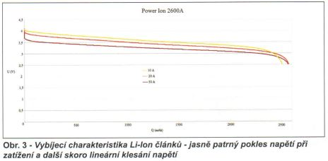
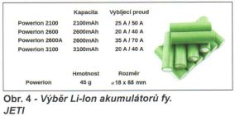

Vybíjecí proudy

Tady jsou na tom Li-Pol akumulátory podstatně lépe. I když…V roce 2018 přišla firma SONY (původní autor Li-Ion akumulátorů) s novými články s kapacitou 2600 mAh a zatížitelností 35 A a krátkodobě až 70 A (13,5/27 C). To je proti špičkovým akumulátorům Li-Pol pořád málo.
Takové články ale firma JETI nenabízí, nabídka obsahuje pouze akumulátory JETI Power Ion 2600A s trvalým zatížením 30 A a krátkodobým 60 A. Všimněte si násobku C (13,5/27 C) a porovnejte ho s násobky aku LiPol, které začínají na stálém odebíratelném proudu s násobkem C=25 a krátkodobém proudu C=50. Nižší Céčka snad mají jen aku LiPol určené pro přijimače a vysilače.Také mi není jasné, jak autor přišel u aku JETI Power Ion 2600A k násobku C (13,5/27).

Jenže… Tady je právě to jenže. Tyto akumulátory (u nás prodávané firmou JETI jako Power Ion 2600A) vydrží opravdu souvisle dodávat 35 A! Dokáže to i každý Li-Pol akumulátor?
Tady jsem potřetí „padl na ústa“. Nevím, co si mám myslet o textu… vydrží opravdu souvisle dodávat 35 A!. (Malá oprava: jen 30 A). Takový akumulátor bych chtěl mít! Tady asi autor článku neporozuměl grafu.
V grafu (Obrázek č. 3) je na ose „x“ vynesena kapacita článku a na ose „y“ napětí článku. Pokud článek plně nabijeme (na 2600 mAh), tak z něj můžeme odebrat elektrický náboj stejné hodnoty (opět 2600 mAh), ale snížený (nejen) o úbytek napětí na jeho vnitřním odporu. Úbytek napětí je samozřejmě závislý na odebíraném proudu.
Graf se radikálně změní, pokud na ose „x“ nahradíme elektrický náboj časem (rozuměj dobu zatížení).
Fyzikální zákony platí, a tak budou křivky (teoreticky) ukončeny u zatěžovacího proudu 10 A, resp. 30 A:

Obecně pro proud v [mA]: Elektrický náboj Q [mAh]=proud [mA] * čas [hod.]

Pro možnou dobu odebírání elektrického náboje Q při různém zatěžovacím proudu platí vztah:
čas t [hod.]=elektrický náboj Q [Ah] / zatěžovací proud I [A]

Pro náš příklad Q=2600 mAh a proud I=10 A: t=2,6/10 = 0,26 hodiny = 60*0,26 = 15,6 minuty (teoreticky)
A dále: Q=2600 mAh a proud I=30 A: t=2,6/30 = 0,0866 hodiny = 60*0,0866 = 5,2 minuty (teoreticky)

Takže graf se zásadně změní, křivka při trvalém odběru I=10 A bude končit na 15,6 minutě, křivka při trvalém odběru
I=30 A bude končit na 5,2 minutě! (pokud nebude nutné zatěžování ukončit z důvodu vznikajícího kouře).
O tom, jestli je schopen akumulátor LiPol dodávat stejný proud jako LiIon nemůže být pochyb. Akumulátor LiPol 2600 mAh a C=25 může dodávat proud I=2,6*25=65 A, ale samozřejmě po kratší dobu, tj. 2,4 minuty (teoreticky).

Značkové např. „Kokam“ ano. Ale běžné „čínské“ určitě ne. Ze svých vlastních zkušeností, ale i z různých modelářských fór vím, že hodnoty udávané na obalu baterií je potřeba snížit na polovinu. Potom vychází přijatelných např. 15 až 20 C. To už takový rozdíl proti Li-Ion zase není.
Vždy záleží na výrobci, kvalitě vložených surovin a na kvalitě vyrobené série. Ve světě není mnoho výrobců LiPol, ale mnoho „přebalovatelů“ článků, které je skládají do packu. Myslím, že tady u „přebalovatelů“ platí …Lacino koupit (to, co se moc nepovedlo), a draze prodat. Vždy záleží na každém modeláři, co preferuje, jestli cenu, nebo kvalitu.
Mám několik sad LiPol baterií, ale u žádné jsem se nesetkal s tím, že by nová měla poloviční Céčka. Není možné „skákat“ na reklamu výrobce, nebo prodejce, že baterie má Céčko=100 (nebo více), když jsou její rozměry jen o něco málo větší, než baterie s Céčkem=25.
Loni jsem koupil baterii LiPol 2700 mAh s C=25. Naměřená kapacita byla 2755 mAh a C=25,6. Na zadní straně jejího obalu je (kromě bezpečnostních upozornění) na posledních dvou řádcích uvedeno: Genspow GmbH Ottostr.11 41352 Korschenbroich. Minimum Capacity as in IEC/EN61960:seé Front label. Baterie byla zakoupena v ČR a její cena nebyla nijak odchylná od ceny baterií jiných výrobců. Když dokáže německý dovozce v Číně koupit zaručenou kvalitu, tak proč to nejde našim dovozcům?

V roce 2018 jsem měl možnost otestovat dvě sady aku dodaných firmou JETI (Power Ion). Obě byly prakticky nové (max. pět nabíjecích/vybíjecích cyklů). U těchto článků Li-Ion se sice Céčko neuvádí, ale porovnejte ho s asi nejnižším Céčkem aku Li-Pol (C=25). V posledním sloupci Použitelný max. proud je takový proud [A], při kterém klesne napětí aku o 10%. Ve třetím řádku tabulky jsou hodnoty zcela nové baterie JETI Power Ion 2600A mAh, s kterou sice nebudu létat, ale koupil jsem ji pouze pro účely testování.

Aku a označení | Zjištěná kapacita [mAh] (% jmen. kap.) | Zjištěný vnitřní  odpor [mΩ] (1 článek) | Zjištěné Céčko  [-] | Použitelný maxim.  proud [A]
4S1P, 2600 mAh,  č. 1 | 2167 (83,3%) | 73,3 (18,6) | 7,8 | 20,2
4S1P, 2600 mAh,  č. 2 | 2149 (82,6%) | 67,8 (16,9) | 8,4 | 21,8
3S1P, 2600A mAh,  nová | 2427 (93,3%) | 55,0 (18,3) | 7,5 | 19,6

Navíc Li-Pol baterie mají jednu obrovskou nevýhodu – vždy jsou složené z několika plochých článků. V případě, kdy kolem baterie proudí vzduch, těm uprostřed hodně ubližujete. Krajní články totiž různou intenzitou chladíte, ale ty vnitřní se chladit nedají. Degradují proto mnohem víc a časem celou sadu „rozhodí“. (Když jste zjistili vadný článek, že to nikdy nebyl krajní).
Jenom poznámka: Teplo ze středního/ch článků přestupuje k těm krajním a tím jej ochlazují. Samozřejmě, že teplota středních článků není shodná s teplotou vnějších článků a bude vždy vyšší.
Při konstrukci svého elektroletu se musíte rozhodnout, jaký typ aku použijete. Při trvalém proudovém odběru musíte zajistit dobré chlazení ať už baterie LiPol, ale i LiIon. Při krátkodobém odběru (několik sekund, např. elektrovětroň ), nemusíte chladit vůbec.
Ještě se mi nestalo (a to používám LiPol od jejich prvních dodávek do ČR-Kokam), že bych vyřazoval baterii z důvodu „umřelého“ středního článku. Zase za obrovskou nevýhodu bych větší teplotu středních článků baterie LiPol nepovažoval. I baterie LiIon je uzavřená smršťovací bužírkou a hůře se chladí.
Porovnáme-li ohřev baterií LiIon a LiPol stejné kapacity při stejném proudovém odběru, potom se bude více zahřívat baterie LiIon, a to z důvodu většího vnitřního odporu!!!

Proto je u Li-Pol baterií nutný balanční konektor, který zajistí srovnání napětí na všech článcích, i když ze všech by teoreticky mělo být odebráno úplně stejné množství energie.
Balanční konektor u LiPol baterie považuji spíše za výhodu. Nevím, jestli je výhodou u LiIon baterií JETI Power Ion,
že nemají balanční konektor a zdůrazňují specielní třídění svých článků v baterii. Snad jen v tom, že konektor s vodiči nepřidává pár gramů na hmotnosti aku. Stejnému „srovnání“ článků baterie můžete jen věřit, ale ne se o tom přesvědčit! Těch pár sekund, co trvá zasunutí spojky z nabíječky do balančního konektoru nikomu život nezkrátí.
Elektronické přístroje s bateriemi LiIon určené pro spotřební elektroniku (notebooky, telefony, fotoaparáty, aj.), mají vždy ke každému článku vloženou elektroniku, která zajišťuje samostatné řízení každého článku. Požadují to i mezinárodní normy a nevyhnuly se tomu ani baterie v elektromobilech. Příkladem může být mobilní telefon, který nabíjíte nabíječkou s výstupním napětím 5 V, a teprve vnitřní elektronika telefonu zajistí, že maximální napětí nabité baterie bude cca 4,2 V.
Na fotografii uvádím tři desky plošných spojů s elektronikou, které byly součástí baterií LiIon notebooků Na plošných spojích jsou součástky, ovládající tříčlánek, resp. čtyřčlánek. Elektronika zajišťuje, kromě balancování článků, také sledování teploty, nabíjecího proudu a včasného ukončení odebírání proudu, aby nedošlo k podvybití.

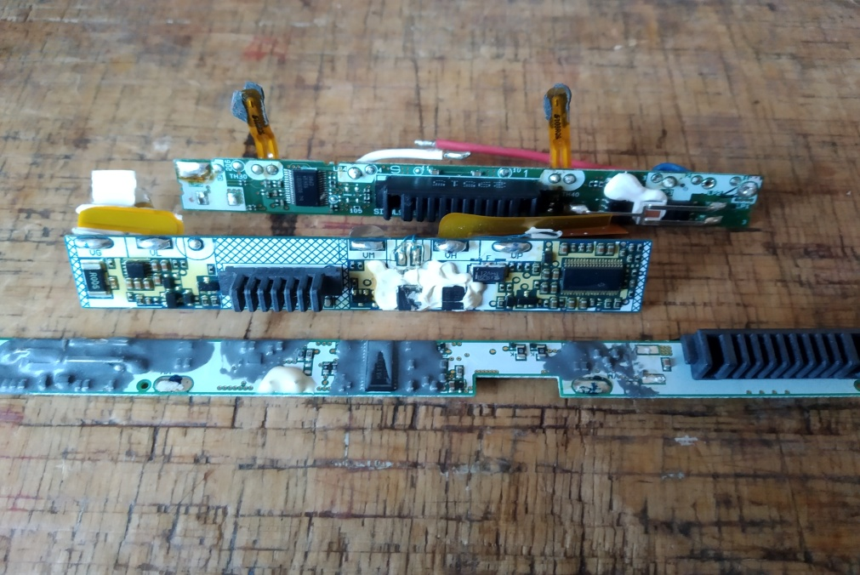

Vybíjecí charakteristika

Tak jsme konečně u kategorie, kde LiIon akumulátory prohrávají na celé čáře! Pořád ještě jsou o něco „měkčí“ (mají větší vnitřní odpor, viz obr. 1). To se dá odstranit zvýšením počtu článků, takže při zatížení je napětí např. 6článkové Li-Ion stejné jako 5článkové Li-Pol. Jenomže navíc neumí dodávat plný výkon po celou dobu vybíjení. Jejich pokles napětí je mnohem vyšší než u Li-Pol. Tím se Li-Ion akumulátory vyřazují ze špičkových soutěžních výkonových kategorií, kde je požadován vysoký proud za co nejnižší hmotnosti (obr. 2 a 3).
V následující kapacitní zkoušce porovnávám velikosti napětí každého článku z 3článkové sady LiPol (stáří 7 roků a 56 cyklů) a nové tříčlánkové sady JETI Power Ion. Obě sady mají na obalu uvedenou shodnou kapacitu. Rozdíl mezi oběma druhy aku je zřejmý. Samozřejmě je možné zvýšit počet článků LiIon, aby se napěťově vyrovnaly sadě LiPol, ale musíme si připlatit, v modelu potřebujeme více místa a zvyšujeme tím i jeho hmotnost.

Pokles napětí při zatížení JETI Power Ion 2600 mAh
Kapacitní zkouška JETI Power Ion 2600A mAh

Použití
Je to jako v motoristickém sportu. V soutěžích se používají špičkové „nadupané“ motory, ale třeba tři za sezonu. Ale všechny ostatní motory taky dobře poslouží a dlouhá léta.
Když odečtu už jmenované proudově náročné kategorie a stejně tak kategorie pro akumulátory menších kapacit jak 2600 mAh (halové akrobaty, házedla…) tak mi zbyde celá řada kategorií pro Li-Ion jako stvořené. Od rekreačních poletuch s rozpětím metr až do nekonečna. Řazením článků nejen za sebe, ale i paralelně lze získat pohon pro třímetrovou maketu stejně jako plnokrevného akrobata. A to na mnoho sezon.
Souhlasím. Pokud nemáte vyšší nároky, pak Li-Ion stačí. Rozdíl v ceně LiIon-LiPol je však zanedbatelný. U aku JETI Power Ion máte pouze volbu kapacity mezi 2100; 2600 a 3000 mAh při stejném rozměru, kdežto u aku LiPol je výběr v kapacitách, možnostech různého proudového zatížení i rozměrech podstatně širší.

JETI Power Ion 2600A

Nové akumulátory firmy JETI (obr. 4) pro proudy do 35 A (krátkodobě až 70 A).
- Ve standardním kovovém pouzdře ϕ 18 a délce 65 mm.
- Díky značkovému výrobci článků a selektování při skládání sad, se nemusí po celou dobu životnosti balancovat.
Malá oprava: firma JETI uvádí u článků 2600A mAh trvalý proud 30 A a krátkodobý 60 A.
Sady se ani balancovat nemohou, protože nemají balanční konektor. Slibuji, že se k problému balancování – neba-
lancování ještě vrátím v některém z dalších článků.

- Při zachování stejné životnosti je mnohem vyšší využitelná kapacita (já už šestým rokem odebírám ze sady 6S2P
2600 4,5 Ah – na 4,4 mám nastavený alarm. Na obr. 5 moje baterie do všech modelů).
Tady je více neznámých. Jednoznačně chybí údaj za jaký čas a při jakém průměrném proudu je ze sady odebrán
náboj 4,5 Ah. O vyšší využitelné kapacitě pochybuji (viz graf porovnání kapacitních zkoušek LiIon a LiPol). Následující
článek (Test JETI Power Ion 2600A) vám řekne víc!

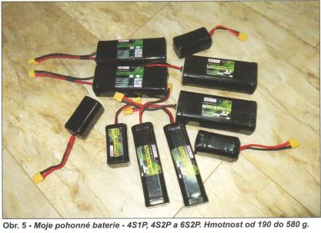

- Nabíjecí proud až 4 A na článek umožňuje při používání 3 sad nepřetržité celodenní létání.
LiPol baterie, která byla použita v porovnávací kapacitní zkoušce (viz graf) může být nabíjena proudem 5C, tj.

13 A.

- Díky proudové a napěťové pojistce hrozí hrubou chybou při nabíjení či manipulaci „pouze“ zničení baterie. Velmi to
zamrzí, ale hořící Li-Pol zničí mnohem víc!
Pokud jsou špatně nastavené parametry pro nabíjení, tak nabíječka proces nabíjení nespustí. U všech činností s aku
Li-Pol musí být uživatel velmi opatrný. Nevím, že by LiIon baterie v „plastopytlíku“ měly proudovou, nebo napěťovou
pojistku, tu mají LiIon pouze v kovovém, válcovém obalu

- Vnitřní odpor kolem 14 mΩ na článek (kolem 7 mΩ při kapacitě 5200 mAh už je srovnatelný s „běžnými“ Li-Pol.
LiPol 2600 mAh, kterou používám 7 roků, má nyní vnitřní odpor 6,2 mΩ / článek.

- Snesou vyšší teplotu – co se dá alespoň chvilku udržet v ruce, je ještě „v pohodě“ (do 70°C)
Předmět zahřátý na 70 °C těžko udržíte v ruce. Dovolím si okopírovat text z článku, jehož autorem je Juraj Tinka (majitel
firmy JETI) a uveřejněn byl v RCm 7/2014):
… Fyzikální příčinou tepla je vnitřní odpor článku. Toto teplo musí článek absorbovat a vyzářit. Problémem může
být malý objem článku (pouze 16,5 cm³ oproti 30 cm³ u článku Li-Pol srovnatelné kapacity). Porovnání ploch článků
Power Ion a Li-Pol, které má vliv na vyzařování tepla, vychází v „neprospěch“ článků Power Ion, cca 42 cm² oproti
94 cm² u Li-Pol.
Přeneseno do praxe – články se musí zvláště při vybíjení vyšším proudem chladit, aby pokud možno nedošlo k
zvýšení teploty článku nad 40 °C a tím ke snížení jeho aktivní životnosti…

- Jsou v pevném pouzdru, takže i ošklivá havarie jim neublíží.
Souhlasím.

- Zaručená životnost 300 až 500 cyklů a ročně úbytek kapacity kolem 5 % dovolí nechat akumulátor ladem i nějakou tu
sezonu, pokud pro něj nemáme využití.
U mojí testované LiPol 2600 mAh klesla po sedmi sezonách používání kapacita cca o 5 % (z >2600 mAh na 2470
mAh a Céčko z 32 na 25,2).

Pořád přemýšlím, proč se ještě v rekreačním létání používají Li-Pol? Modeláři jsou už jediní stálí uživatelé Li-Pol
baterií. Všechny jiné obory přešly na Li-Ion. Elektromobily i elektrokola, el. nářadí všeho druhu a použití a všechny
další aplikace – ti všichni mají jenom Li-Ion. Hlavně asi kvůli bezpečnosti. Tak proč? Že by cena?
Myslím, že v první řadě větší využívání baterií LiIon souvisí s větší sériovostí výroby. Stále ještě LiPol aku
poskytují více energie než LiIon, a my přece chceme létat i rekreačně s většími výkony, ne?
Rozdíly mezi LiIon a LiPol se budou postupně smazávat, vždyť pro oba typy platí stejná mezinárodní norma
IEC/EN 61960-3 (Secondary cells and batteries cointaining alkalit or other non acid electrolytes – Secondary lithium
Cells and batteries for portable applications). A neřekl bych, že jsou aku LiPol na okraji zájmů. Stačí si projít Internet,
abychom zjistili, jak rychle se jejich technické parametry zlepšují a jaké nové materiály používají. Ano, bezpečnost je
u LiIon vyšší.
Porovnání ceny a hmotností tříčlánkových aku:

JETI Power Ion2600 | JETI Power Ion 2600A | JINO FOXY G3, 40C | Hořejší XPower 2700 mAh | Pecka GensAce 25C | Kostka Modster 45C | Kostka Giant Power,65C | Ebay redox  30C | Houška  RAY 30C 2700 mAh | Bighobby  NANOTech  2800 mAh
720,- Kč | 810,- Kč | 826,- Kč | 699,- Kč | 759,- Kč | 800,- Kč | 750,- Kč | 655,- Kč | 750,- Kč | 738,- Kč
135 g* | 159 g** | 225 g | 207 g | 228 g | 222 g | 205 g | 168 g | 196 g | 209 g
kde *…….čistá hmotnost článků bez kabelů, konektorů a smršťovacího obalu.
**….. hmotnost tříčlánkového packu s kabely, silovými konektory, a smršťovacím obalem.

Průměrná cena prodejců aku LiPol (uvedených v tabulce), je 747,12 Kč, takže i cena aku LiPol je výhodnější, než LiIon
2600A fy JETI.
Nepovažoval bych za výhodu nižší hmotnost baterií JETI Power Ion (viz * a **). Aby se tyto baterie mohly proudovým odběrem srovnávat s bateriemi LiPol, tak by musely být zapojeny alespoň 2P (paralelně), a to už jsme s hmotností JETI Power Ion a také s jejich cenou úplně někde jinde.

Quo vadis Li-Ion – nebo Li-Pol …?
Ano, to je otázka, na kterou není jednoduchá odpověď. Uvidíme, co bude za příštích několik let. Zatím probíhá zlepšování technických parametrů rychleji u baterií LiPol.
Abych byl upřímný, nadpis článku mne zaujal, a očekával jsem od něj, že se dozvím novinky v konstrukci článků, použití nových technologií i nových materiálů na elektrody a elektrolyt Ion, ale bohužel …

V Náchodě 18. 4. 2020
Bobr

